Муниципальное бюджетное дошкольное образовательное учреждение детский сад №118 общеразвивающего вида с приоритетным осуществлением деятельности по социально-личностному развитию детей г. Бикина Бикинского муниципального района Хабаровского края
ТРЕНАЖЁРЫ ДЛЯ ДЫХАТЕЛЬНОЙ ГИМНАСТИКИ ДЛЯ ДЕТЕЙ С ОГРАНИЧЕННЫМИ ВОЗМОЖНОСТЯМИ
ЗДОРОВЬЯ

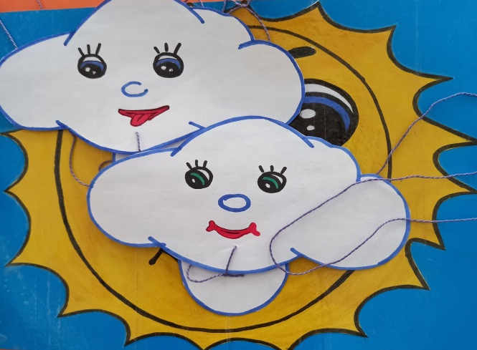

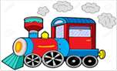
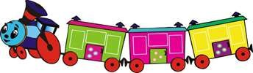
Бикин 2023 г.
Сборник тренажёров для развития дыхательной мускулатуры, речевого аппарата, правильного ритмичного дыхания и произнесения звуков, координации движений, мышц рук у детей с ограниченными возможностями здоровья. /сост. Захаркина Л.В../ Бородина Ю..А., МБДОУ детский сад №118 г. Бикин /

В пособие вошли тренажёры, предназначенные для развития дыхательной мускулатуры, речевого аппарата, правильного ритмичного дыхания и произнесения звуков, координации движений, мышц рук у детей с ограниченными возможностями здоровья.

Данное пособие адресовано педагогам дошкольных образовательных учреждений, родителям и всем взрослым, которые заботятся о здоровье дошкольников.

Содержание
Пояснительная записка………………………………4
Тренажёры для развития дыхательной мускулатуры, речевого аппарата, правильного ритмичного дыхания и произнесения звуков, координации движений, мышц рук у детей с ограниченными возможностями здоровья.……………………………………………………7
Использованные источники………………………………28

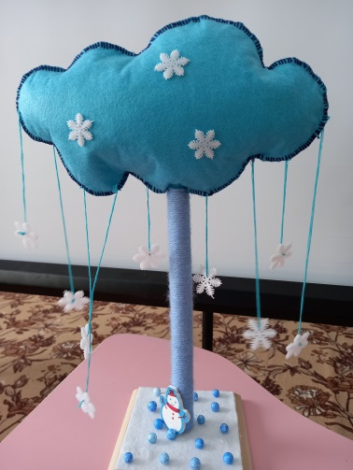

Пояснительная записка
Одним из важных разделов логопедической работы с дошкольниками является развитие дыхания и коррекция его нарушений. Проблемой формирования речевого дыхания занимались Л.И. Белякова , М.Ф. Фомичева , О.В. Правдина, Е.И. Радина, М.Е. Хватцев , А.И. Максаков и другие. От правильности речевого дыхания «зависит красота и легкость речевого голоса, его сила, богатство динамических эффектов, музыкальность речи», подчеркивает Э.М. Чарели. Г. В. Артоболевский указывает на то, что при правильном использовании дыхания в речи воздух расходуется экономно и равномерно, а пополнение его запаса происходит своевременно и незаметно.
Численность логопатов растет с каждым годом. Самыми распространенными недостатками речи у детей дошкольного возраста являются нарушения звукопроизношения. Дефекты речи носят разнообразный характер - может быть нарушено произношение многих групп звуков. Как известно, произношение звуков тесно связано с дыханием. Источником образования звуков речи является воздушная струя, выходящая из легких через гортань, глотку, полость рта или носа наружу.
Правильное речевое дыхание обеспечивает нормальное звукообразование, создаёт условия для поддержки громкости голоса, чёткого соблюдения пауз, сохранение плавности речи и интонационной выразительности. Малыши, имеющие ослабленный вдох и выдох, как правило, говорят тихо и затрудняются в произнесении длинных фраз. Часто такие дети не договаривают слова и нередко в конце фразы произносят их шепотом. Иногда, чтобы закончить длинную фразу, они вынуждены говорить на вдохе, отчего речь становится нечеткой, судорожной, с захлебыванием. Укороченный выдох вынуждает говорить фразы в ускоренном темпе, без соблюдения логических пауз отрицательно влияющие на развитие речи детей. Таким образом речевое дыхание является очень важным. Существуют упражнения для развития речевого дыхания, которые проводятся ежедневно в течении 5-10 минут с детьми от 3 до 6 лет, имеющими различные нарушения речи- это дыхательная гимнастика. Дыхательная гимнастика начинается с общих дыхательных упражнений. Упражнения дыхательной гимнастики направлены на закрепление навыков диафрагмально-речевого дыхания (оно считается наиболее правильным типом дыхания). Параллельно ведется работа над развитием силы, плавности, длительности выдоха. Дополнительно у ребенка развивается способность направлять воздушную струю в нужном направлении. Дыхательные упражнения не только влияют на формирование правильного речевого дыхания, но и помогают также научить ребенка правильно произносить звуки речи.

Данные упражнения можно использовать как физкультминутки в процессе логопедических занятии или в домашних условиях.

Целью сборника является повышение психолого-педагогической компетентности педагогов по организации работы с детьми с ОВЗ в условия ДОУ.

Предполагаемый результат: у детей дошкольного возраста с ограниченными возможностями здоровья увеличивается объём дыхания, нормализовать его ритм, выработать плавный, длительный, экономный выдох.

Сборник тренажёров для развития дыхательной мускулатуры, речевого аппарата, правильного ритмичного дыхания и произнесения звуков, координации движений, мышц рук у детей с ограниченными возможностями здоровья может быть использован для совместных занятий родителей с детьми, воспитателям на занятиях и вне занятий, педагогам-психологам, учителям- логопедам.

Цель упражнений с тренажёрами - укрепление дыхательных мышц, стимуляция работы верхних дыхательных путей, носоглотки, обеспечение вентиляции легких во всех его отделах Дыхательные упражнения способствуют насыщению кислородом каждой клеточки организма. Правильное дыхание стимулирует работу сердца, головного мозга и нервной системы, избавляет человека от многих болезней, улучшает пищеварение.

Тренажёры для тренировки направленного выдоха
«Лети-порхай»
Данные тренажеры мы используем для тренировки направленного выдоха. Тренажер кладется на поверхность, а задача ребенка сдуть с него предметы находящиеся на ниточке.
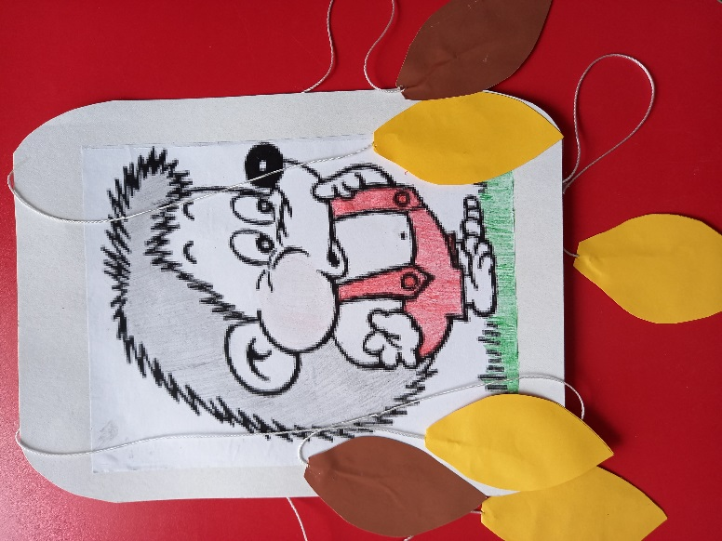

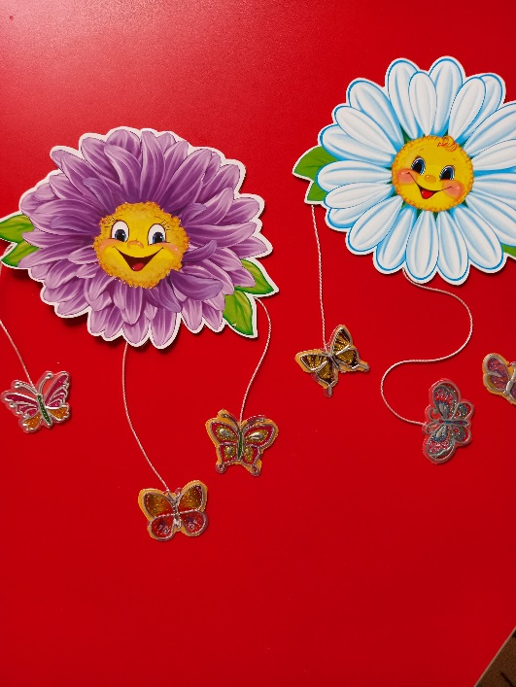

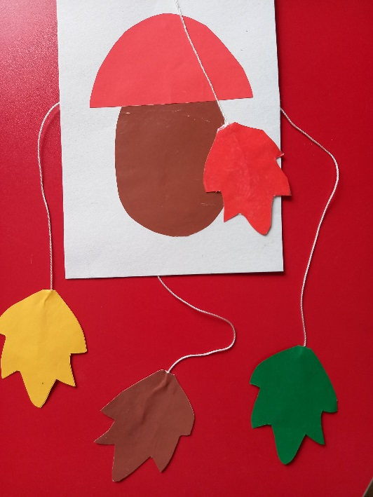

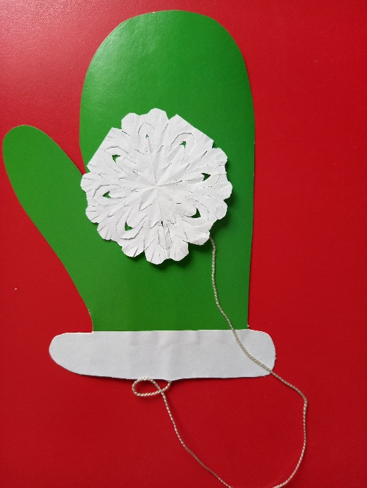

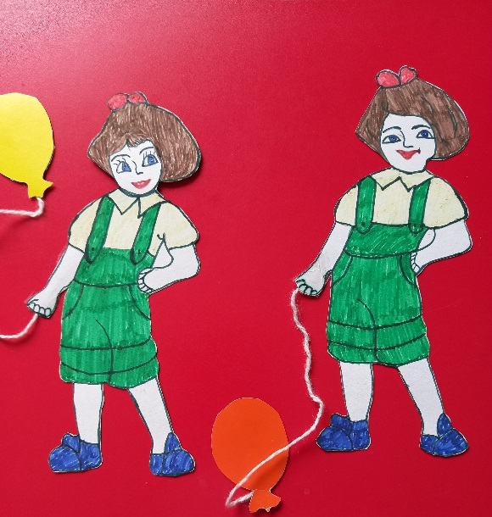
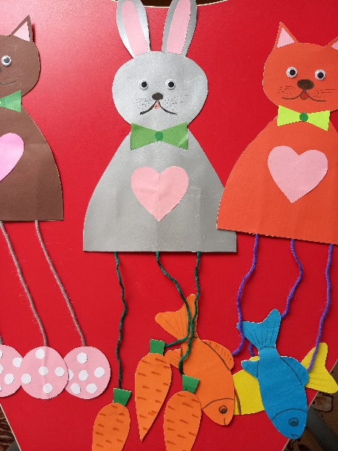

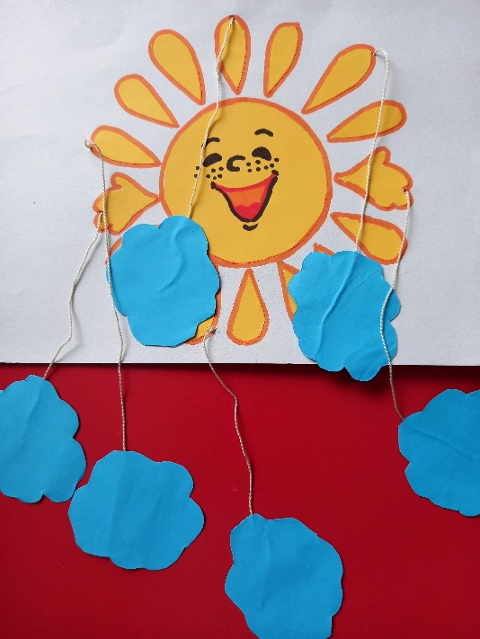

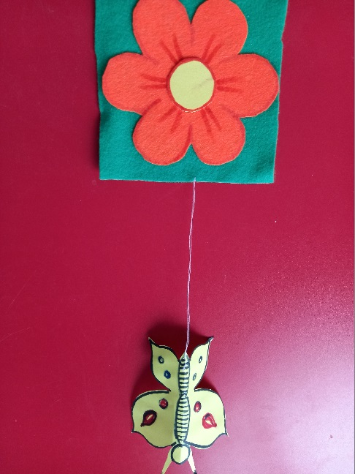

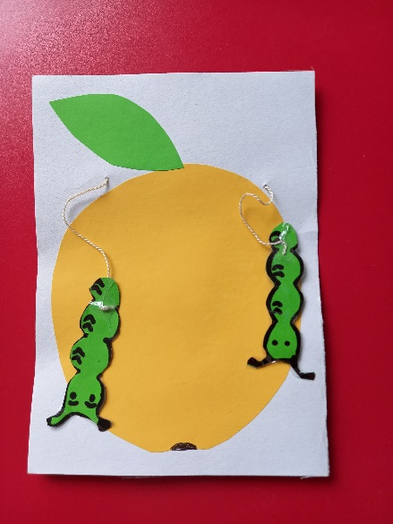
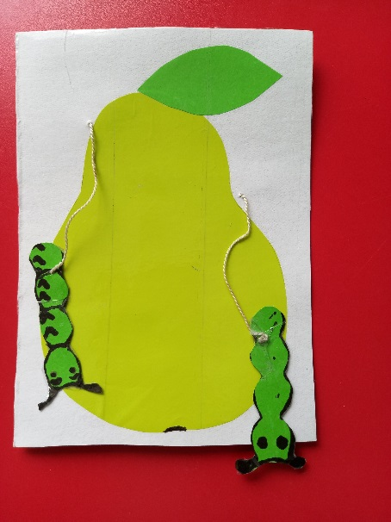

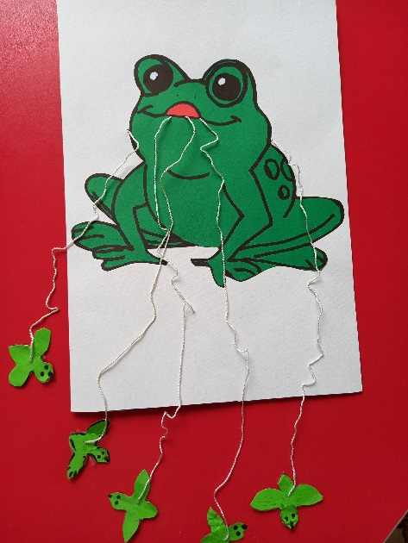
Тренажёры, используемые для длительного выдоха.
Задача: сделать длительный выдох, чтобы как можно дольше "летала" бабочка и "кружились" снежинки и т.д.

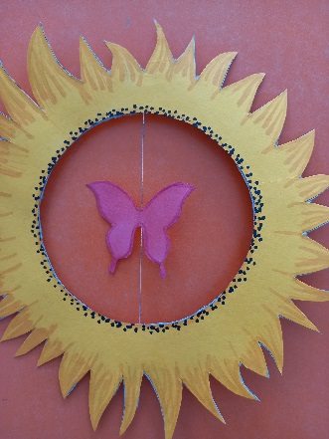

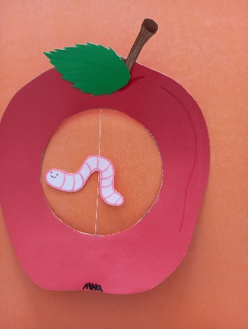

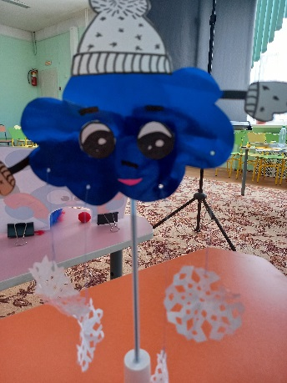

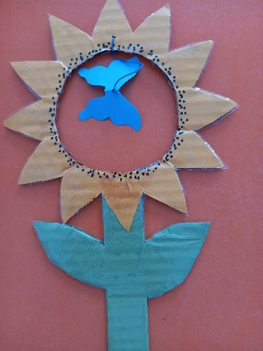
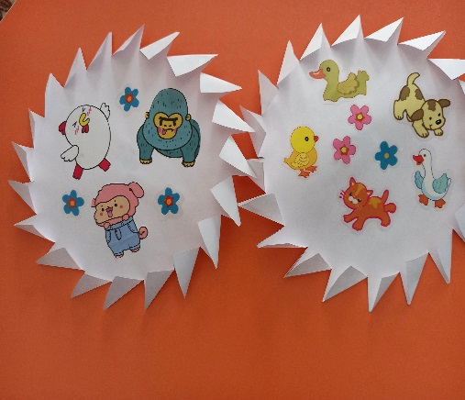

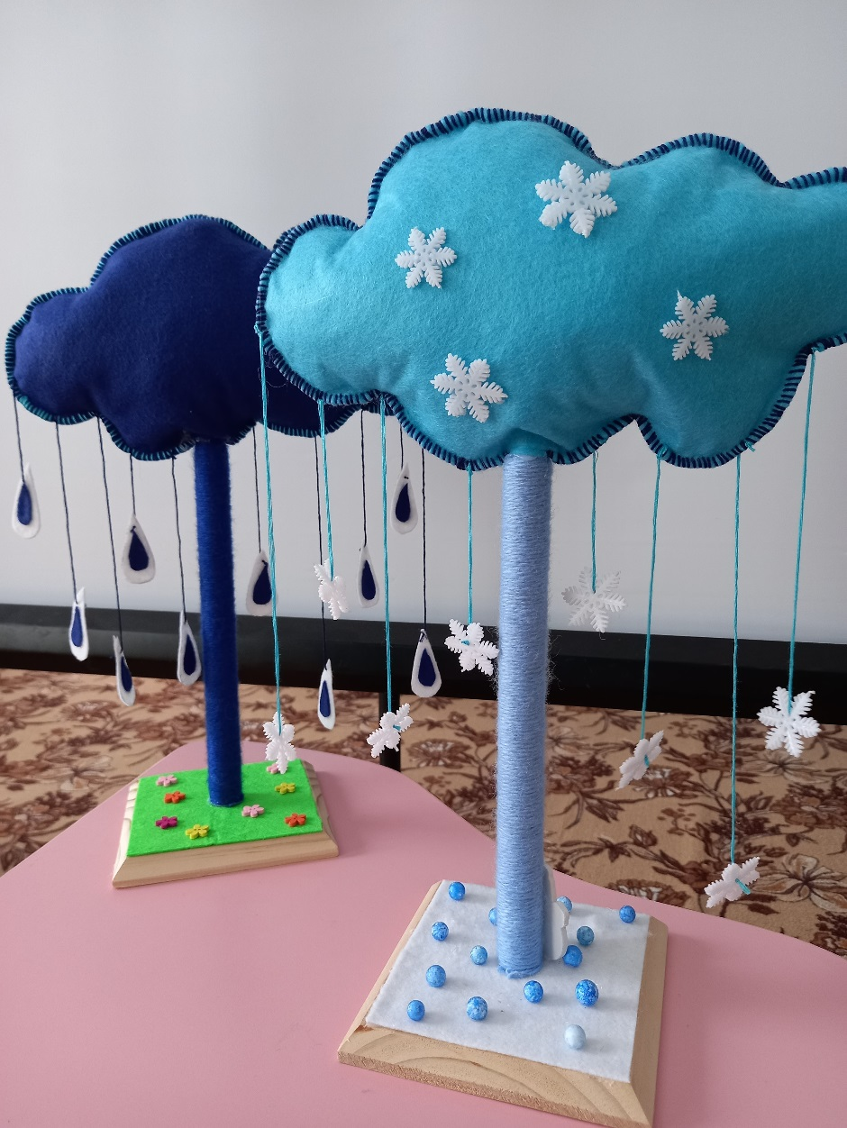
Тренажеры с трубочкой, используемые для тренировки направленного выдоха
Задача: формирование правильной, непрерывной воздушной струи; активизация губных мышц.
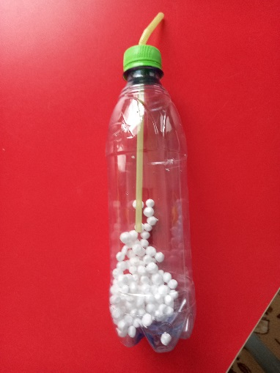
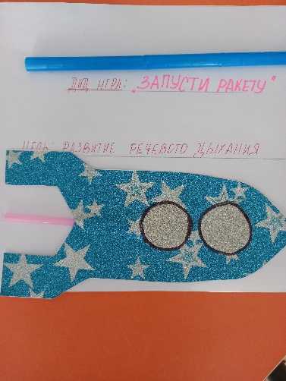

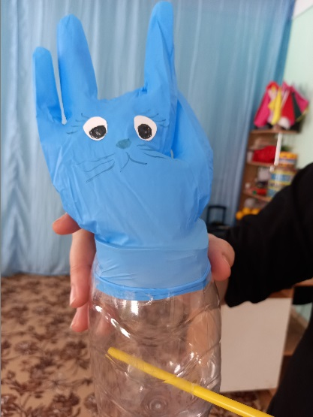
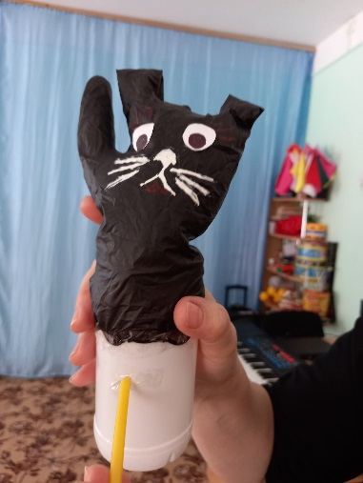

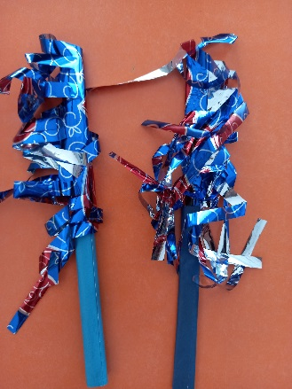

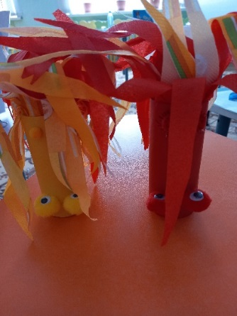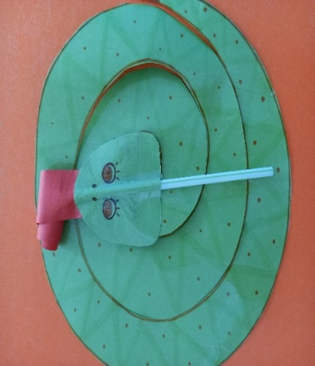
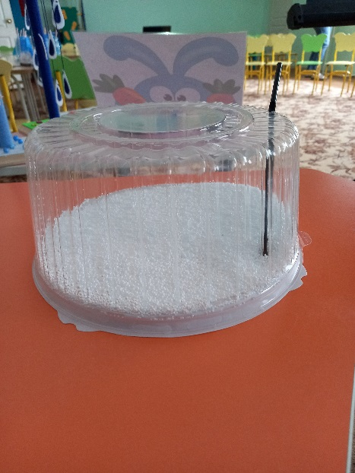
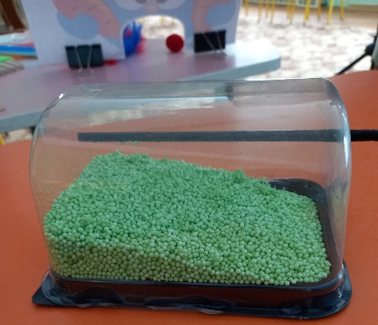

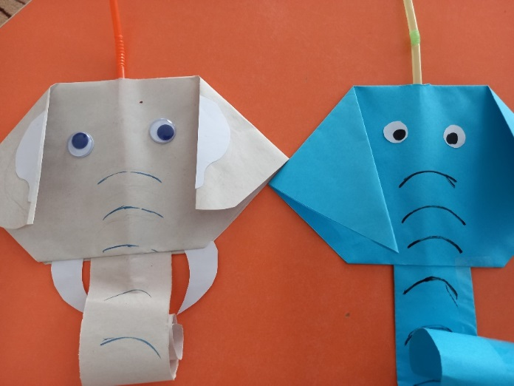

Тренажёры для длительного выдоха, с использованием мяча

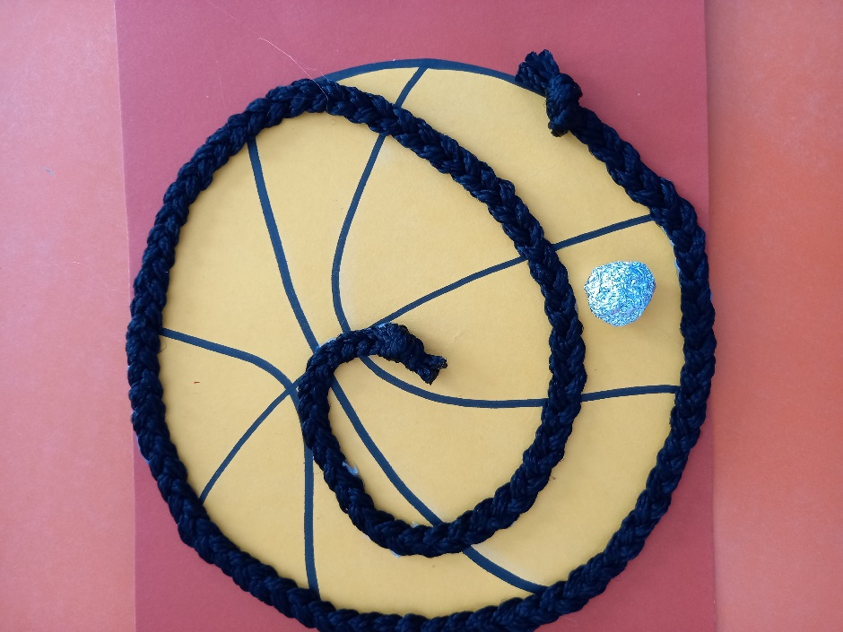

«Прожорливые фрукты»
Цель: развитие сильного плавного направленного выдоха; активизация губных мышц.
Ход игры:
Игра предназначена для одного, двух или даже трёх детей одновременно.
Можно устраивать соревнования - кто больше попадёт (накормит фрукты).
-К нам в гости пришли забавные, веселые фрукты. Они очень голодные, давайте
их угостим полезными витаминками (фантик, кусочек ваты или смятая бумажная
салфетка). В воротики- рот, нужно задувать наши «витаминки». Носом вдохнули,
сложили губы трубочкой и долго дуем на ватный шарик, как ветерок.
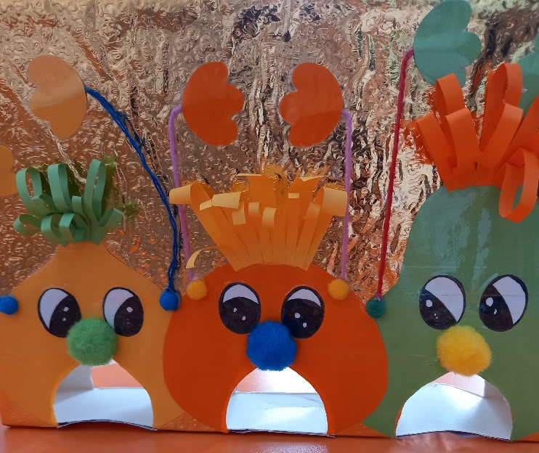

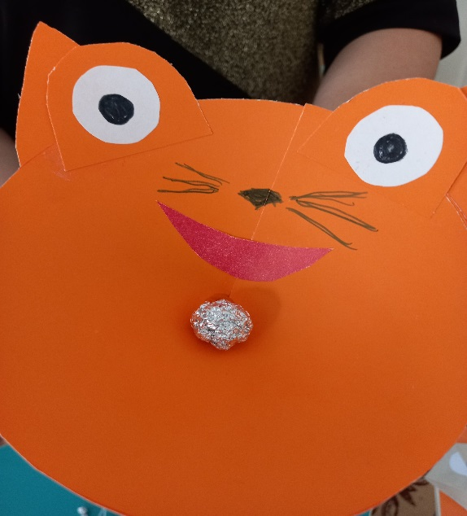

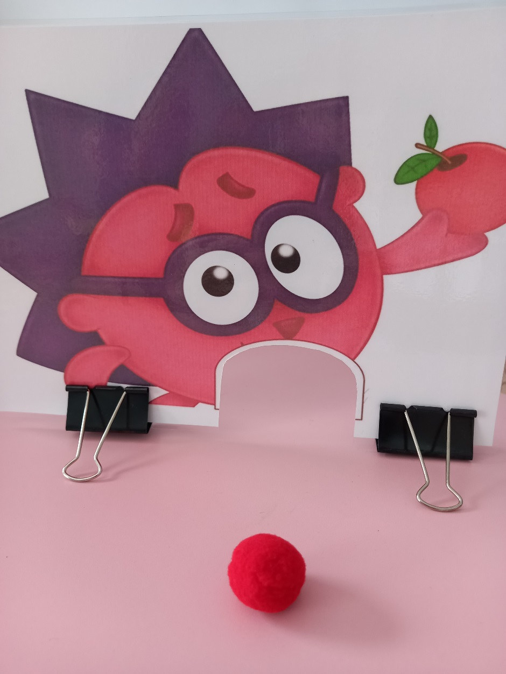
«Попади мячом в ворота»
Цель: развитие сильного плавного выдоха.
Ход игры: - Сегодня ребята, мы проводим соревнование кто точнее попадет
мячом в ворота. Итак, мы начинаем. Участники, улыбнитесь, положите широкий
язык на нижнюю губу (упражнение "Лопаточка") и плавно, со звуком [Ф], дуем
на шарик.
Вниманию! Следить за щеками ребенка и чтобы он произносил [Ф], а не [Х], то
есть чтобы воздушная струя была узкая, а не рассеянная.
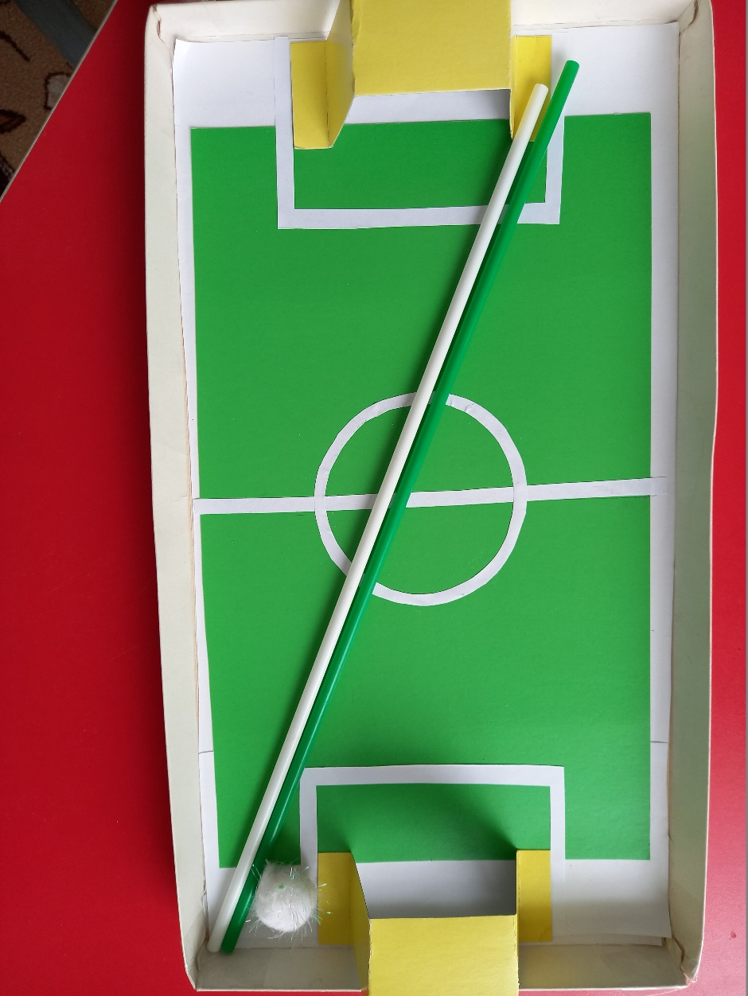

ДЫШИТЕ УВЕРЕННО, ДЫШИТЕ
СПОКОЙНО, ЧТОБ ВСЕ ПОЛУЧАЛОСЬ
ЛЕГКО И СВОБОДНО!

Использованные источники:
1.Белякова, Л.И. Методика развития речевого дыхания у дошкольников с
нарушениями речи: практическое пособие / Л.И. Белякова, Н.Н. Гончарова, Т.Г.
Шишкова ; под общ. ред. Л.И. Беляковой. – М. : Книголюб, 2005. – 65 с.
2.Богатырева А. В., Косткина М. А. Развитие речевого дыхания у детей с ОВЗ
[Текст] // Педагогика: традиции и инновации: материалы IX Междунар. науч.
конф. (г. Казань, январь 2018 г.). — Казань: Бук, 2018. — С. 11-16. — URL
3. Воробьева Т. А., Воробьева П. А. Дыхание и речь. Работа над дыханием в
комплексной методике коррекции звукопроизношения [Текст] / Т.А. Воробьева,
П. А. Воробьева- С-П.: Литера, 2014 г.-112с.
4. Поваляева М.А. Настольная книга логопеда. Полный справочник [Текст] /
М.А. Поваляева. - М.: АСТ,Астрель,Полиграфиздат,2010 – 608 с.
5.Ткаченко Т.А. Логопедическая энциклопедия [Текст] / Т. А. Ткаченко.- М.:
Мир книги, 2010 – 248 с.

